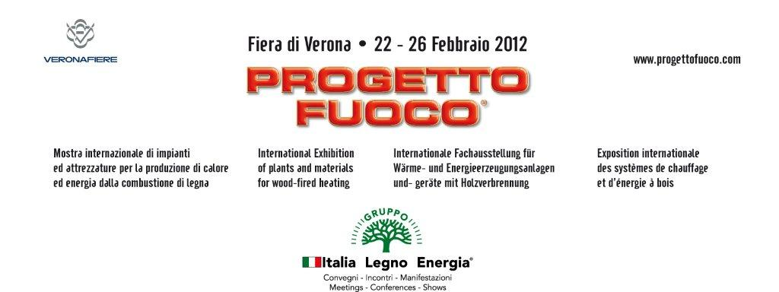

Veronafiere si prepara all’evento europeo del settore e mette in vetrina:
Caminetti, inserti, termocamini, termocucine • Stufe a pellets, stufe a legna • Stufe ad accumulo termico • Cucine e forni a legna, barbecue • Accessori per caminetti, accendifuoco, prodotti per la pulizia • Legna, pellet, tronchetti, mattonelle • Caldaie a: legna, pellet, cippato • Bruciatori a pellet, bruciatori per combustibili triti • Impianti e sistemi “chiavi in mano”, silos per stoccaggio e sistemi di caricamento per caldaie • Macchine per la produzione del pellet, bricchettatrici • Macchine spaccalegna, cippatrici, sminuzzatrici • Condotti da fumo in refrattario, acciaio, comignoli e camini • Accessori e semilavorati per fumisteria, materiali refrattari • Maioliche, ceramiche, elementi modulari in maiolica • Strumenti di misura e controllo, termoregolazione • Servizi di fumisteria, studi di fattibilità e progettazione, software • Stampa tecnica • Enti e associazioni.

FUOCO E CALORE CONTRO LO STRESS

Ormai è questione di ore. Tra pochi giorni Progetto Fuoco aprirà i battenti nel cuore di un inverno tra i più freddi degli ultimi decenni. Se neve e ghiaccio la fanno da padroni in mezza Europa, a Verona il “fuoco pulito” di stufe e caminetti confermerà la validità dell’utilizzo del legno e dei suoi derivati con le biomasse protagoniste nel campo delle energie rinnovabili.
Camini e stufe sono tornati di grande attualità. Ai motivi d’ordine economico ed ecologico, argomenti forti per spingere le vendite, occorre aggiungere la componente emozionale che favorisce il trend di acquisti per questi apparecchi che portano colore, calore e suggestioni dentro casa e con i quali è possibile caratterizzare in modo unico qualsiasi tipo di residenza. Senza contare che un fuoco acceso fa bene all’anima, aiuta a rilassarsi facendo sparire lo stress accumulato.
Stufe e camini di design: forma e funzione
In fiera a Verona sarà in mostra il fuoco imprigionato in forme e materiali inusuali che interpretano linee pure, forme geometriche ardite in cui il design, spesso firmato da progettisti di fama, definisce lo stile di macchine high-tech, funzionali, facili da usare ed energeticamente efficienti. Ma insistono ancora, ricche di un fascino che rimanda ad altri tempi, le soluzioni che vivono una chiave estetica più legata alla tradizione oltre a un’ampia gamma di proposte sviluppate in progetti architettonici pensati per soddisfare le esigenze di una platea più vasta. Infatti, il successo di Progetto Fuoco certifica di fatto un passaggio epocale: ormai stufe e camini non sono più appannaggio di una élite, ma si stanno sempre più affermando come soluzioni di uso comune, alla portata di tutti, facilmente inseribili in una dimensione degli spazi più articolata, apparecchi che come nessun altro sono in grado di animare la vita domestica nel quotidiano.
La forte e innovativa componente tecnologica spinge le macchine da fuoco a essere protagoniste in qualsiasi contesto, abitativo e non, in quanto affidabili, funzionali, in grado di assolvere più operazioni, dal riscaldamento degli ambienti alla produzione di acqua calda. Per questo le aziende del settore si sono impegnate in un’incessante attività di sviluppo dei prodotti in chiave estetica e prestazionale raggiungendo risultati che rappresentano un nuovo punto di partenza per la progettazione degli impianti sia nelle nuove costruzioni sia nelle ristrutturazioni, anche in contesti urbani.

Calore ad alta efficienza per tutti
Progetto Fuoco avrà luogo dal 22 al 26 febbraio 2012 nei padiglioni della Fiera di Verona e rappresenta l’unico Salone in Europa dedicato agli impianti, ai prodotti e alle attrezzature per la combustione a legna, il più importante a livello mondiale per stufe e camini, sia quelli classici a legna sia quelli più recenti che utilizzano i pellet ormai un must in ogni progetto, in grado di offrire il massimo del comfort e dell’efficienza energetica, funzionali e comodi nell’uso, integrabili nella gestione domotica dell’edificio, tanto belli da scaldare il cuore. La manifestazione veronese riafferma anche quest’anno il proprio ruolo di vetrina privilegiata per il settore e di evento propulsore per il business per tutto il comparto che fa riferimento, oltre a stufe e caminetti, a caldaie, termo-cucine e prodotti collegati, funzionali al risparmio energetico, sicuri e rispettosi dell’ambiente, sempre più richiesti per nuovi impianti oltre che per la sostituzioni di vecchi impianti ormai obsoleti.
L’edizione 2012, l’ottava, ospiterà 554 espositori provenienti da tutto il mondo in cinque padiglioni, un padiglione in più rispetto alle edizioni precedenti. La maggiore superficie occupata verrà utilizzata ampliando a quattro il numero dei padiglioni dotati di impianti estrazione fumi per mettere in funzione molte più macchine rispetto al passato. Il quinto padiglione ospiterà PF – TECHNOLOGIE, con le caldaie per impianti di grandi dimensioni e le tecnologie per la preparazione del combustibile: pellet, cippato e legna.
In occasione dell’evento veronese dedicato agli operatori (orario continuato 9-18) sono attese migliaia di visitatori; nel 2010 furono 67.000 provenienti da tutto il mondo. La fiera aprirà anche al pubblico sabato 25 e domenica 26 febbraio.
Piemmeti Spa, segreteria organizzativa della manifestazione internazionale di Verona, ha preannunciato un sensibile incremento del numero di presenze di impianti certificati secondo le più restrittive norme europee e di biomasse legnose controllate (rispondenti cioè ai parametri di sicurezza ambientale). Sui tanti temi di attualità legato allo sviluppo del settore, è stato programmato un ricchissimo programma di convegni e incontri tecnici che si svolgeranno in Fiera a Verona negli stessi giorni in cui avrà luogo Progetto Fuoco.

Per informazioni e per prenotare il biglietto online: www.progettofuoco.com

Maria Giovanna Benacchio
Stampa e Comunicazione

Piemmeti SpA - Via Tommaseo 15 – 35131 Padova
Tel. 0498753730 – Fax 0498756113 - info@piemmetispa.com

Con preghiera di pubblicazione.

